

vector = [float(x) for x in input("ВВедіть координати черерез пробіл: ").split(" ")]  
res = 1  
for x in vector:  
 if x < 0:  
 res *= x  
  
print(res)

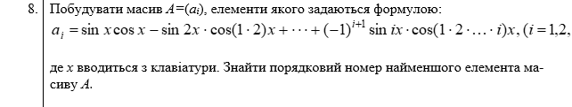

import math  
  
x = float(input("input x value: "))  
i = int(input("input i value: "))  
integral = 1  
previous_element = 1  
all_elements = []  
sign = 1  
  
i_counter = 1  
while i_counter <= i:  
 integral *= i_counter  
 elem = previous_element + sign*math.sin(i_counter*x)*math.cos(integral*x)  
 previous_element = elem  
 all_elements.append(elem)  
 sign *= -1  
 i_counter += 1  
  
print(all_elements)  
  
max_elem_index = 0  
  
for i in range(len(all_elements)):  
 if all_elements[i] > all_elements[max_elem_index]:  
 max_elem_index = i  
  
res = max_elem_index + 1  
print(res)



a_v = [float(x) for x in input("введіть через пробіл координати вектора a: ").split(" ")]  
b_v = [float(x) for x in input("введіть через пробіл координати вектора b: ").split(" ")]  
c_v = [float(x) for x in input("введіть через пробіл координати вектора c: ").split(" ")]  
  
  
def calculate_scalar(a, b):  
 if len(a) == len(b):  
 res = 0  
 for i in range(len(a)):  
 res += a[i]*b[i]  
 return res  
  
  
res = 2*calculate_scalar(a_v, b_v)-3*calculate_scalar(a_v, c_v)  
  
print(res)



arr = [float(x) for x in input("ВВедіть масив елементів через пробіл: ").split(" ")]  
  
for i in range(len(arr)):  
 if abs(arr[i]) < 1:  
 arr.insert(0, arr.pop(i))  
  
print(arr)